Славяне
Предки славян сформировались в восточной Европе, в районе Карпатских гор. В VI-VII веках эта общность славян начинает расселяться на восток, запад и юг (рис.1). Так возникают восточные, южные и западные славяне. Разделение славян на ветви ускорили вторжения кочевников Азии. Они входили в Европу по степному коридору между Черным морем и лесами на севере. Западные славяне потеснили племена германцев и положили начало полякам, чехам и словакам. Восточные славяне оттеснили финно-угорские племена и стали основой для русских, а позже украинцев и белорусов. Часть финно-угров обрусеют, но топонимы, связанные с ними сохранятся до сих пор: Москва, Ока, Муром и другие. Южные славяне расселяться по всему Балканскому полуострову. Постепенно варварские славянские племена образовывают свои государства. Появляются королевства Польши, Чехии, Хорватии, Сербии, Болгарское царство и Киевская Русь.
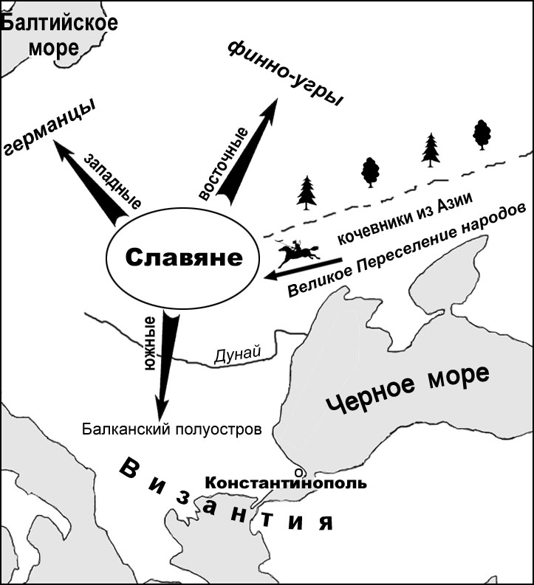
Рис.1. Разделение славян.
Молодые славянские страны подпадают под культурное влияние Византийской цивилизации и Германии. Когда-то германцы, будучи сами варварами, восприняли культуру павшей Западно-Римской империи. Теперь немцы сами оказались в положении цивилизаторов по отношению к славянам. На западных славян и часть южных сильное культурное влияние окажут Германия и папский Рим. Эти славяне примут западное христианство – католицизм, письмо в виде латиницы и т.д.
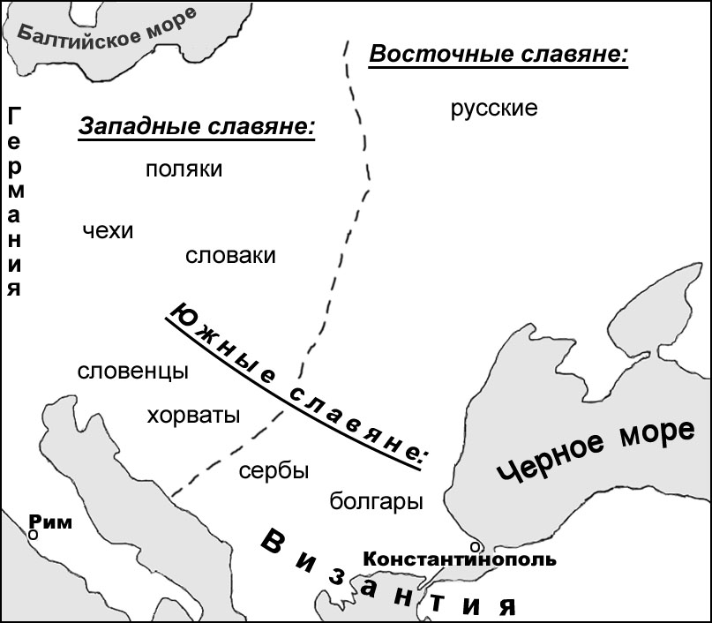
Рис.2. Религиозный раскол славянского мира.
На остальных славян сильное культурное влияние Византия. Таким образом, единый славянский мир окажется расколотым религиозной и культурной границей (рис.2). Этот раскол будет играть и играет до сих пор большую роль в истории этих народов. Славяне-католики окажутся культурно ближе к Западной Европе, чем остальные славянские народы, испытавшие сильное влияние Византии.

Киевская Русь (с 862 года)
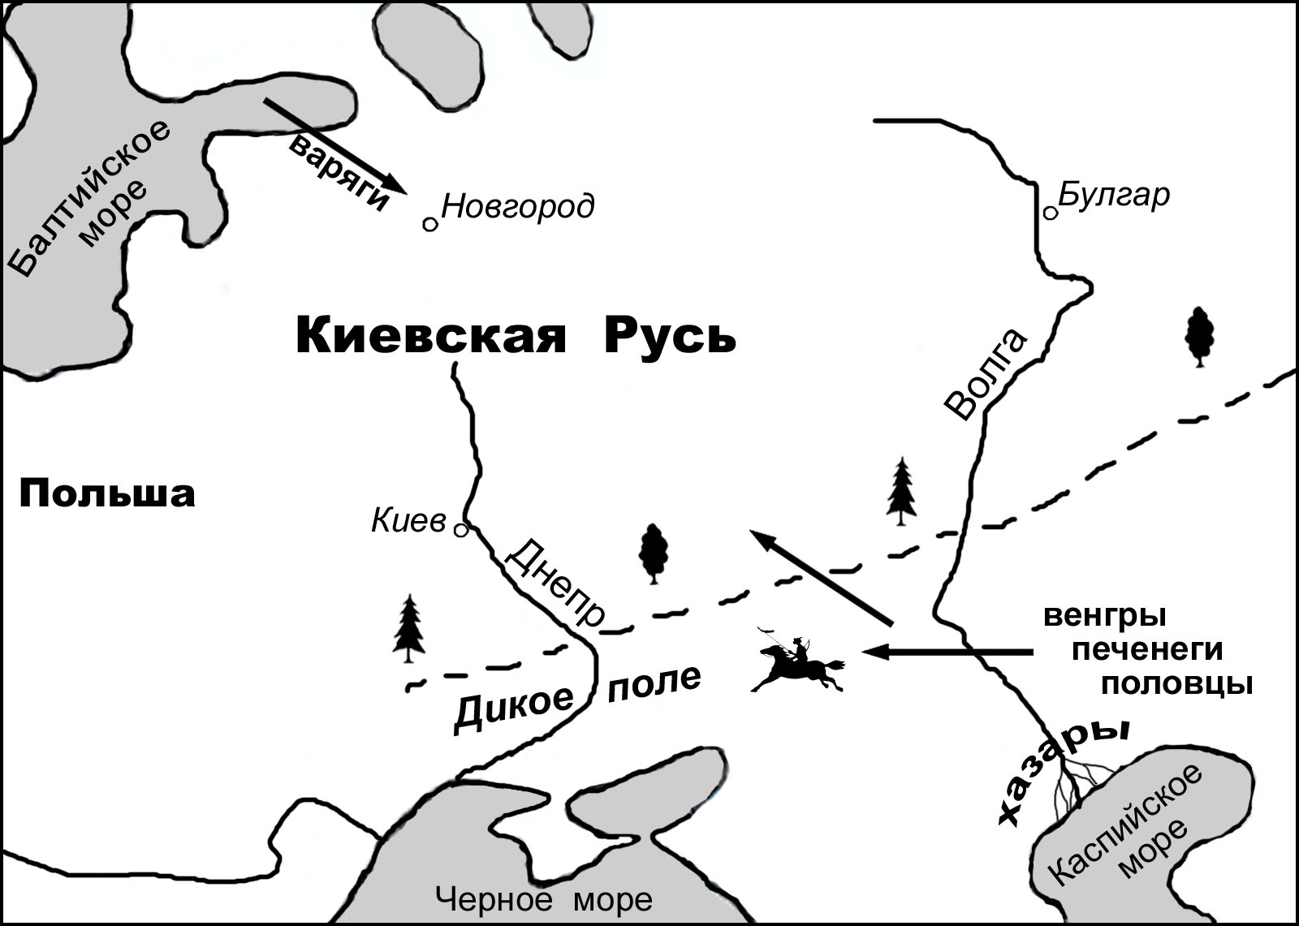
Рис.3. Киевская Русь.
Киевская Русь - государство, созданное восточными славянами на востоке Европы. Славяне расселялись далеко на север, ассимилируя и оттесняя местные финно-угорские племена. Вскоре возникнут два центра для объединения восточнославянских племен: Новгород и Киев (рис.3). Из-за внутренних междоусобиц славяне в IX веке приглашают на правление варяжских князей (викингов-норманнов). В 862 году во главе восточных славян становится варяг-конунг Рюрик. Теперь вплоть до 1598 года во главе Руси будет династия Рюриковичей. Через одно-два поколения Рюрики обрусеют. После Рюрика будет править Олег (Хельг), затем Игорь (Ингвар). Игорь будет убит восставшими племенами за дань, собранную дважды. Его жена Ольга изощрённо отомстила за мужа. По легенде она осадила мятежный город и попросила странный выкуп. Жители каждого дома города должны были выдать по птице, которые свили гнезда в этих домах. К хвостам птиц дружина Ольги привязала горящие веточки. Отпущенные на волю, птицы полетели в свои гнезда и зажгли, таким образом, весь город.
Княгиня Ольга побывала в Константинополе (Царьграде) и приняла здесь христианство. Её крестным отцом стал император Византии. Её сын Святослав был великим воином. Он совершил успешные походы на Булгар, хазар, выходил в Каспийское море. Во время возвращения из похода на Византию, Святослав попал в засаду печенегов на днепровских порогах. По легенде, из его черепа хан печенегов сделал чашу для питья.
Язычество. Главными богами древних славян были Ярило (бог солнца), Перун (бог грома), Кострома и др. Славяне верили в духов – водяного, лешего, русалок, упырей, кикимор, домовых и т.д. Как ни старалось христианство, но оно не смогло искоренить языческие праздники – масленицу (проводы зимы), праздник Ивана Купалы, колядки. Не сумев их запретить, православие приспособило их к своему календарю.
Киевская Русь находилась на краю Европы и первой попадала под удар кочевников, идущих из глубин Азии (печенегов, половцев и других). Местность южнее полосы лесов русские называли «Диким полем». Появляться здесь было опасно. По этому коридору, азиатские племена попадали с Востока в Европу. Поэтому славяне пытались уйти от набегов кочевников в леса на севере. По границе леса славяне строили против кочевников длинные на сотни километров засеки из поваленных деревьев. На засеках стояли башни, на которых зажигали сигнальные огни, в случае нападения противника.
Торговый путь из Балтийского в Черное море, через Новгород, Киев, по Днепру назывался «из варяг в греки». Дорога соединяла северную Европу и Византию. По нему везли на продажу мёд, воск, железо, соль. По Волге проходил Волжский торговый путь. По нему поступали товары из Средней Азии, Персии и Арабского халифата.
Владимир Красное Солнышко обратил Русь в 988 году в христианство. Владимир выбрал религию самого развитого государства Европы – Византии. Отсюда славянам пришли письмо (кириллица), литература, иконопись, архитектура и т.д. Не сразу русские приняли новую религию. Многие продолжали верить в язычество и поднимали восстания. Тем не менее, Русь вошла в круг европейских стран. Хотя выбор православия предопределил особый путь Руси, отличный от развития католических государств.
Сын Владимира Ярослав Мудрый строил монастыри и библиотеки. В Киеве он построил Софийский собор. Его дочери и внучки были женами монархов Европы. Ярослав разбил печенегов, и они ушли дальше на запад. Правда, вскоре на смену им пришли половцы (кыпчаки). Внук Ярослава Юрий Долгорукий основал в 1147 году Москву.

